Министерство науки и высшего образования Российской Федерации

РыбинскИЙ государственнЫЙ авиационнЫЙ технологическИЙ

УНИВЕРСИТЕТ им. П. А. СОЛОВЬЕВА

Факультет Радиоэлектроники и информатики

*(Наименование факультета)*

Кафедра Электротехники и промышленной электроники

*(Наименование кафедры)*

**ДОКЛАД**

по дисциплине

Контроль и испытание электрооборудования

на тему

«Рекуперативная система электроснабжения электромобиля»

Студент группы ……ЭЛМ-19…………………………Карачинская К.С.

*(Код) (Подпись, дата) (Фамилия И. О.)*

Руководитель……к.т.н., доцент..…………………...…Манин А.В.

*(Уч. степень, звание) (Подпись, дата) (Фамилия И. О.)*

Рыбинск, 2020

В современном мире электромобиль является перспективным и экологически чистым транспортом. Эксплуатационные расходы у электромобиля ниже, чем у автомобиля с ДВС. Так же экономически выгодно содержать электромобиль, нежели автомобиль с ДВС. Так, например, согласно расчету, приведенному американскими СМИ, небольшой автомобиль с ДВС объемом 1,2 литра и механической коробкой передач на легком топливе стоимостью 1 доллар проезжает около 50 км. Электромобиль при тарифе на электроэнергию 12 центов за 1кВт*ч (для США) проезжает за 1 доллар 120 км. Однако, многие автопроизводители столкнулись с рядом проблем даже на современном этапе развития техники и технологий: создание электродвигателей с новыми функциональными возможностями, создание аккумуляторных батарей с большой энергоемкость и высокими массогабаритными показателями, их утилизацией, проблемой зарядки батарей и др.

Одним из путей продлевающих время рабочего цикла аккумуляторных батарей является возможности рекуперации электрической энергии в режиме движения электромобиля. Так, например, в режиме спуска по трассе (или торможения) тяговые электродвигатели электромобиля переходят в режим генератора, при этом возникает дополнительная энергия, которую можно аккумулировать и использовать в качестве еще одного источника питания для двигателей в нужный момент времени. Подобными аккумулирующими элементами могут выступать суперконденсаторы или электрохимические источники энергии. Суперконденсаторы обладают практически неограниченными циклами заряда и разряда электрической энергии и большой емкостью, достигающей нескольких тысяч Фарад , причем суперконденсатор заряжается 1 - 30с в отличии от батареи, которая заряжается 1-5часов. Так же предоставляется возможность работы в экстремальных внешних условиях за счет широкого диапазона рабочих температур от -45˚С до 70˚С.

В системах электропитания тяговыми электродвигателями с аккумуляторами и суперконденсаторами используются двунаправленные dc-dc преобразователи для управления направлением энергетического потока: в сторону тягового двигателя в случае ускорения, и обратно к аккумуляторам в случае рекуперативного торможения (рис.1).

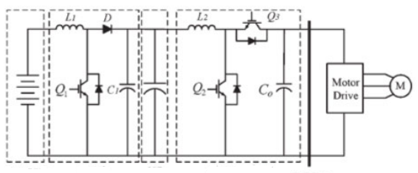

Рисунок 1 – Схема с гибридными накопителями электрической энергии

В начале движения, когда суперконденсатор подключен параллельно тяговой аккумуляторной батарее и при этом разряжается только суперконденсатор, задающий требуемую динамику разгона. Далее, аккумуляторная батарея поддерживает движение и заряжает суперконденсатор, так как током рекуперативного торможения можно восстановить лишь небольшую часть энергии суперконденсатора. Таким образом, срезая первый пик разряда аккумуляторной батареи большим током мы улучшаем ее характеристики, т.е. увеличиваем количество запасенной энергии и пробег электромобиля.

После того как суперконденсатор разрядился его необходимо зарядить, чтобы к следующему нагруженному режиму он был готов. Поэтому от батареи отбирается энергия для движения электромобиля с заданной скоростью, и в то же время заряжается суперконденсатор. Если нет никаких промежуточных устройств, то в суперконденсатор поступает такой же импульс тока, который он отдал при пуске. Таким образом, получается, что импульс тока большой величины, от которого мы хотим уберечь аккумулятор, остается на фоне общей нагрузки обеспечения движения автомобиля. Отсюда вытекает необходимость установки отдельного зарядного устройства от аккумулятора, которое снижало бы ток заряда до требуемой величины. В свою очередь, чтобы был обеспечен следующий пуск электромобиля от суперконденсатора, заряд должен быть интенсивным и аккумулятор был бы нагружен больше, чем, если бы он работал без суперконденсатора.

Аккумуляторная батарея в системе электроснабжения электромобиля имеет ограниченный ток разряда и заряда. Поэтому при больших нагрузках (разгоны и подъемы в гору) дополнительным источником энергии будет являться суперконденсатор.

Математическая модель совместной работы аккумуляторной батареи (АКБ) и суперконденсатора (СК) представлена на рис. 2.

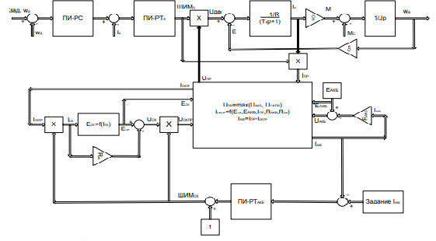

Рисунок 2 – Структурная схема математической модели исследуемой системы

Рассматривается система, в которой током СК управляет отдельный четырехквадрантный ШИМ, к выходу которого подключена АКБ.

В данной модели используются два преобразователя напряжения. Один обеспечивает требуемые ток и скорость электропривода, второй – изменяет напряжение СК для ограничения токов АКБ. В состав преобразователя входит блок ПИ-регулятора, который ограничивает и поддерживает ток АКБ на заданном уровне путем изменения выходного напряжения преобразователя СК. АКБ и преобразователь СК включены параллельно, что дает возможность совместной работы как при разгоне, так и при торможении с рекуперацией.

Для работы во всем диапазоне скоростей минимальное напряжение на СК должно соответствовать номинальному напряжению АКБ. Это обусловлено тем, что при разгоне до номинальной скорости происходит разряд СК. Для достижения номинальной скорости его номинальное напряжение должно быть выше ЭДС двигателя.

Результаты моделирования представлены на рис. 3.

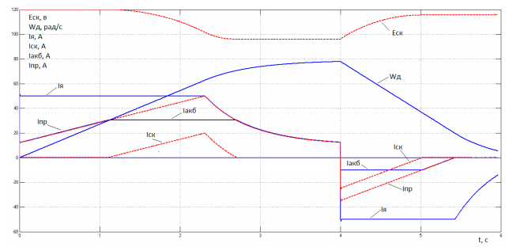

Рисунок 3 – Графики переходных процессов

По графикам видно, что при разгоне, когда ток АКБ достиг максимума, остальную мощность отдает СК, и ток СК начинает расти пропорционально росту тока потребления преобразователя двигателя. При этом ЭДС СК уменьшается. При торможении часть энергии идет на заряд АКБ допустимым током, а остальная энергия идет на заряд СК, ЭДС СК при этом увеличивается.

Приведенная модель системы позволяет исследовать различные режимы работы. По графику видно, что суперконденсатор корректно работает в системе и отдает необходимую энергию при разгоне и служит накопителем энергии при торможении. Это позволяет при известных характеристиках аккумуляторной батареи реализовать такие законы управления токами АКБ и СК, которые обеспечат как увеличение срока службы аккумулятора, так и увеличение пробега электромобиля.

Совместное применение суперконденсаторов и аккумуляторных батарей имеет свои преимущества: накопление и хранение энергии, стабилизация параметров тока, рекуперация энергии, резервирование.